INSCRIPTIONS 2015

COURS THÉORIQUES POUR
ENTRAÎNEURS SPORTIFS (PNCE)

Région Saguenay–Lac-Saint-Jean

Introduction à la compétition – Partie A (anciennement niveau 1)
Condition d’admission : Avoir 16 ans avant la date du stage.

- Introduction au programme
- Prise de décision éthique
- Élaboration d’une séance d’entraînement
- Nutrition

Coût : 105 $ Horaire prévu : 14 heures
Dates de formation :
- 21-22 février 2015 au Centre Mario Tremblay d’Alma
- 14-15 novembre 2015 au Centre Mario Tremblay d’Alma

Introduction à la compétition – Partie B (anciennement niveau 2)
Condition d’admission : Avoir complété les modules de la partie A « Introduction à la compétition » ou en avoir préalablement obtenu l’équivalence.

- Élaboration d’un programme sportif de base
- Soutien à l’athlète en situation d’entraînement ou de compétition : enseignement et apprentissage
- Soutien à l’athlète en situation d’entraînement ou de compétition : habiletés mentales de base

Coût : 105 $ Horaire prévu : 15 heures

Date de la formation :
- 21-22 novembre 2015 au Centre Mario Tremblay d’Alma

C-1 Efficacité en entraînement et en leadership
Le module Efficacité en entraînement et en leadership vous permettra d’acquérir les habiletés dont vous avez besoin pour :

• promouvoir une image positive du sport et en donner l’exemple aux athlètes et aux personnes qui les soutiennent dans leur performance;
• transmettre des explications et des messages clairs lorsque vous communiquez avec vos athlètes et les personnes qui les appuient;
• trouver des occasions d’interagir avec tous les athlètes et utiliser les rétroactions pour améliorer et corriger la performance et les comportements.

Coût : 95 $ Horaire prévu : 9 heures

Date de la formation :
- 9 mai 2015 de 9h à 16h30 au Centre Mario Tremblay d’Alma
- 10 mai 2015 de 9h à 11h15 au Centre Mario Tremblay d’Alma

C-4 Gestion des conflits
Le module Gestion des conflits vous permettra :
• d’identifier les sources communes de conflits dans le sport;
• de déterminer quels sont les groupes ou les personnes qui sont les plus susceptibles de se trouver dans une situation de conflit;
• d’acquérir des habiletés importantes qui vous aideront à prévenir et à résoudre les conflits qui découlent de renseignements erronés,
d’un manque de communication ou d’une méprise;
• d’acquérir des habiletés qui vous permettront d’écouter et de parler efficacement lors d’une situation de conflit tout en maintenant des relations positives
avec les athlètes, les parents, les officiels et les autres entraîneurs.

Coût : 60 $ Horaire prévu : 4,5 heures

Date de la formation :
- 10 mai 2015 de 11h15 à 16h30 au Centre Mario Tremblay d’Alma

Information et inscription
Faites parvenir un chèque avant la formation au nom du RLS à l’adresse suivante :

Regroupement loisirs et sports Saguenay–Lac-Saint-Jean
414, rue Collard Ouest
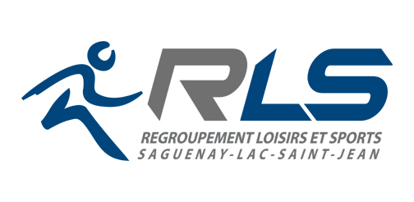
Alma (Québec) G8B 1N2
Att: Alexandre Lallemand
418-480-2228
agent.sport@rls-sag-lac.org

ou en ligne à www.sportsquebec.com

